Неделя математики

Внеклассное мероприятие

по математике.

«Поле математических чудес»

(5-9 классы)

Подготовила и провела
учитель математики
МОУ «Никольская ООШ»
Джабаева С.Г.

2015г

Цели игры:
- Расширить знания учащихся.
- Развивать познавательный интерес, внимание, сообразительность, находчивость.
- Заинтересовать историей развития математики, историей жизни и научной деятельности ученых-математиков.
- Формировать представление о математике как части общечеловеческой культуры.
Оборудование и материалы для игры:
- Компьютер;
- Мультимедийный проектор;
- Презентация для сопровождения урока;
- Листы с заданиями для учащихся;
- Алфавит;
- Призы;
- Две шкатулки;
- Черный ящик;
- Фотоаппарат.

Ход игры
1.Организационный момент.
Вступительное слово учителя:
Почему торжественность вокруг?
Слышите , как быстро смолкла речь?
Явился гость- царица всех наук,
И не забыть нам радость этих встреч.
Есть о математике молва,
Что она в порядок ум приводить,
Потому хорошие слова
Часто говорят о ней в народе.
Ты нам , математика, даешь
Для победы трудностей закалку.
Учится с тобою молодежь
Развивать и волю, и смекалку.
И за то, что в творческом труде
Выручаешь в трудные моменты,
Мы сегодня искренне тебе
Посылаем гром аплодисментов!

Очень часто мы слышим, что математика – наука скучная. Она не скучная – она просто очень серьезная, как и любая другая. Не зря одним из великих людей было сказано: «Предмет математики настолько серьезен, что полезно не упускать случаев, делать его немного занимательным». Математика пленяет всех тех, кто достаточно продвигается в ее изучении. Ну а теперь перейдем к игре. Итак, математическая игра-шоу «Поле чудес»!
Ваше активное участие – это гарантия того, что наша встреча будет интересной, содержательной, запоминающейся. Участвовать в игре должны все: игроки, болельщики, гости.
2.Учитель рассказывает о правилах игры:
В каждом туре участвуют по 3 игрока. Всего туров – 3. Победители туров участвуют в финальной игре. Для победителя финальной игры приготовлены призы по количеству набранных очков. Победитель участвует в суперигре. В суперигре устанавливаются указатели призов, победитель крутит волчок, выбирает приз.
Если участник игры отгадывает три буквы, то он имеет возможность выбрать одну из двух шкатулок: одна шкатулка – пустая, в другой – приз.
Тройки учащихся выбираются заранее (по желанию учащихся)
Игровой барабан оделен на сектора, которые имеют условные обозначения. На барабане должно быть несколько секторов с одинаковыми обозначениями.
«Б» - сектор банкрот (все очки сгорают)
«+» - открыть любую букву;
«П» - сектор приз;
«Ш» - сектор шанс;
Дополнительные моменты:
- Если игроку выпадает приз, то он выбирает приз и выходит с игры; если отказывается, остается в игре и дальше играет.
- Если выпадает шанс, то можно выбрать из зала помощника, и он называет букву, а ученик может использовать подсказку, но может принять и свое решение.
Вопросы отбора первой тройки игроков.
- Как с помощью только одной палочки образовать на столе треугольник? (Положить ее на угол стола)
- На столе лежало 4 яблока, одно из них разрезали пополам. Сколько яблок на столе? (4)
- Много рук, а нога одна. (Дерево)

1 тур
Задание первой тройке игроков

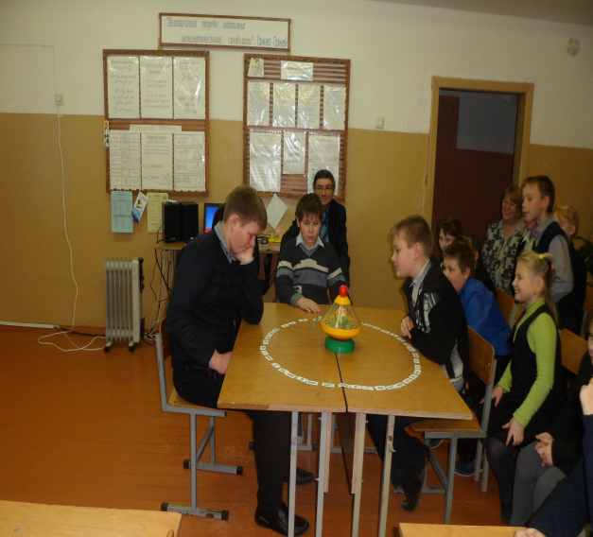

Это слово часто произносят на уроках биологии, русского языка и математики.
к | о | р | е | н | ь

Вопросы отбора второй тройки игроков.

- Какой цифрой заканчивается произведение всех нечетных двузначных чисел? (Цифрой 5)
- 3 курицы за 3 дня снесут 3 яйца. Сколько яиц снесут 9 кур за 9 дней?
(27 яиц)
- Что тяжелее: 1 кг ваты или 1 кг железа? (одинаково)

2 тур
Задание второй тройке игроков

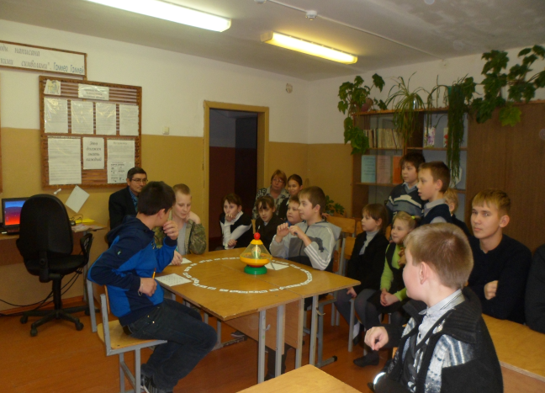

Фамилия великого математика и астронома, основоположника алгебры как науки решения уравнений?
х | о | р | е | з | м | и

Вопросы отбора второй тройки игроков.
Кто из древних математиков был первым олимпийским чемпионом по кулачному бою? (Пифагор)
- Сколько у десяти ослов ушей и хвостов?
(30 = 20 ушей + 10 хвостов)
- Может ли дождь идти 2 дня подряд?
(Не может. Ночь разделяет дни)

3 тур
Задание третьей тройке игроков

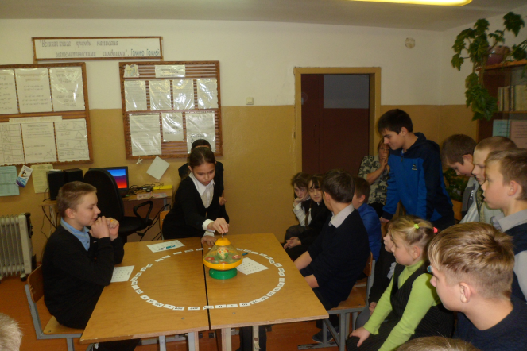

Какой арифметический знак появился лишь в XVI веке, когда Франсуа Виет (1540-1603) и его современники стали применять буквы для обозначения не только неизвестных, но и любых чисел.

д | е | л | е | н | и | е

Игра со зрителями.
Как звали знаменитого императора и полководца Франции, жившего в 1769-1821гг., если известно, что он родился на Корсике; любил геометрию, сам решал задачи? НАПОЛЕОН

Финальная игра.
Ведущий приглашает финалистов к барабану и представляет их.
Играют победители в «тройках». Если определились только два победителя или один, то в финальной игре принимают участие победители игры со зрителями.

Финал

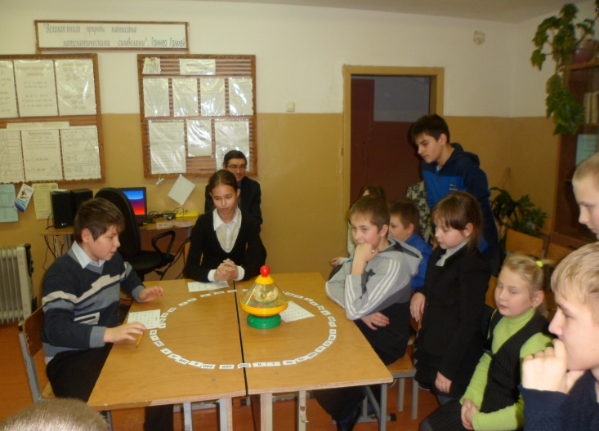

Самые ранние до нас рукописи свидетельствуют о том, что именно в этой стране были известны приемы решения линейных уравнений.

в | а | в | и | л | о | н

Призы Очки
«5» 1500
Тетрадь общая (96 листов) 1000
Пачка фломастеров 800
«4» 750
Тетрадь общая (48 листов) 500
Альбом 400
Блокнот 350
Ручка 300
Карандаш механический 150
«3» 120
Канцелярский набор 100
Транспортир 80
Резинка 75
Тетрадь 50
Карандаш простой 30

Суперигра.
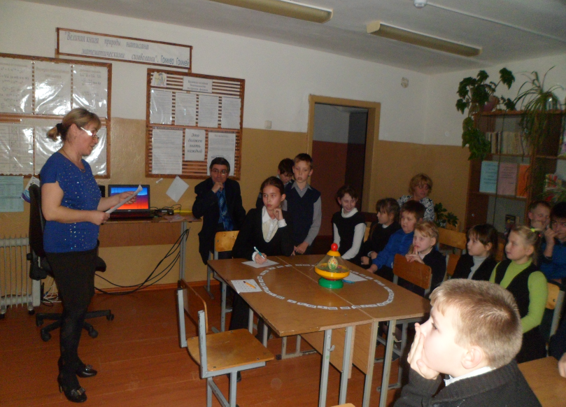
Ведущий предлагает победителю супер игру.
Супер призы
КНИГА
ТЕТРАДЬ С БЛОКАМИ
ПОДСТАВКА
ПАПКА – конверт на молнии
Краски акварельные

Разрешается открыть 3 буквы.
Дается 1 минута на размышление.
По горизонтали: Число, обозначающее вертикальное расположение точки на координатной плоскости. (ОРДИНАТА)
Слева по вертикали: Древнегреческий астроном, применивший географические координаты для определения местонахождения мореплавателей. (ПТОЛИМЕЙ).
Справа по вертикали: Число, обозначающее горизонтальное расположение точки на координатной плоскости. (АБСЦИССА)
Математика – наука
она – гимнастика ума!
Есть в ней точность и смекалка,
Цифры, буквы и … игра.
Тот, кто учит, понимает,
Что наука нам нужна,
Так как в трудной жизни нашей
Без неё никак нельзя:
Математика – повсюду,
Математика везде.
Тот, кто учит, понимает…
И порядок в голове.

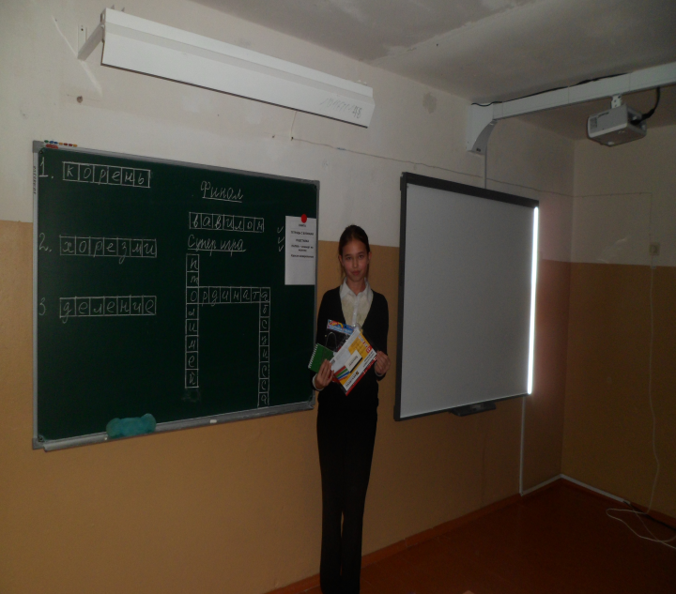
Ведущий поздравляет победителя игры.
До новых встреч!

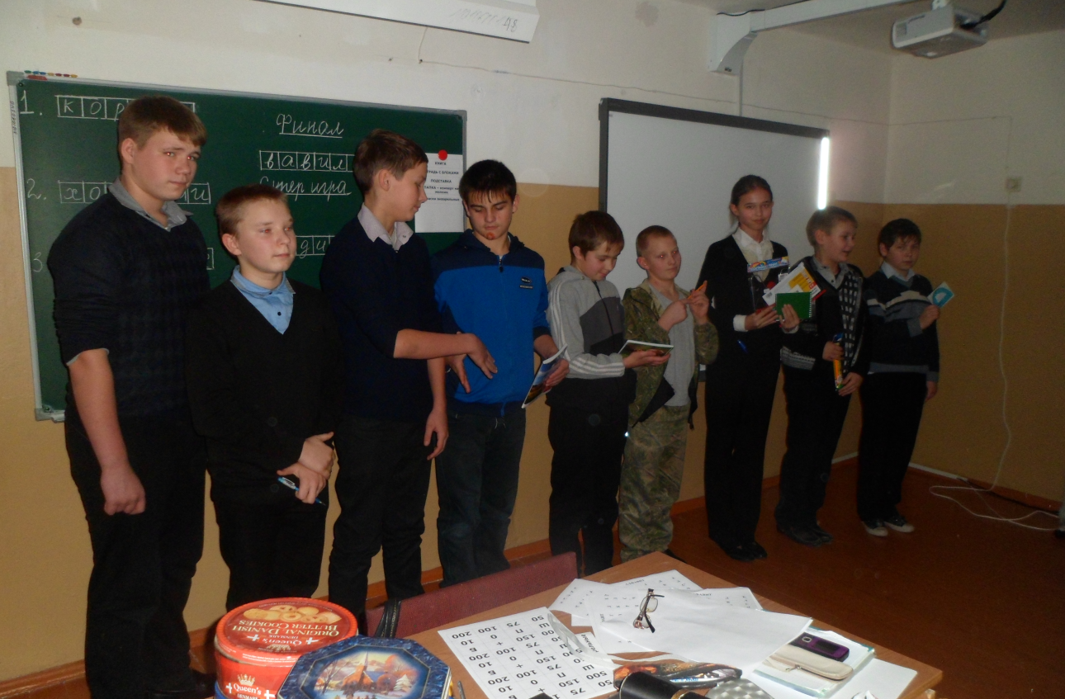

Литература:
  - Власова Т.Г. Предметная неделя математики в школе. Ростов-на-Дону: «Феникс» 2006г.
  - Галкин Е.В. Нестандартные задачи по математике.- Чел.: «Взгляд», 2005г.
  - Депман И.Я. Мир чисел.: Рассказы о математике. - Л.:Дет.лит., 1982.
  - Колягин Ю.М., Крысин А..Я. и др. Поисковые задачи по математике (4-5 классы).- М.: «Просвещение», 1979г.
  - http://matematiku.ru/index.php?option=com_frontpage&Itemid=1

